**Title Page**

Project On

**“Find&Buy”**

**Submitted by**

Samarpreet Singh

**Registration Number**

12315307

**Submitted to**

Dr. Bilal Ahmed

In partial fulfilment for the requirements of the award of the degree of

**“Bachelor of Computer Applications”**

“School of Computer Science”

**Lovely Professional University Phagwara, Punjab.**

**Project Overview**

**Introduction:**

Find&Buy is an intuitive front-end web application designed to streamline the process of finding and purchasing products from local sellers. This platform lets users quickly search for products and see which nearby sellers have them available. It also highlights any special offers provided by local sellers, ensuring users can get the products they need on the same day, especially when other services don't have the desired product in stock.

**Objectives:**

1. To provide a convenient and efficient way for users to find products sold by local sellers.
2. To support local businesses by connecting them with potential buyers in their vicinity.
3. To offer users the ability to discover special deals and unique offerings from local sellers.
4. To ensure that users can obtain products on the same day, catering to urgent needs.

**Key Features:**

1. **Product Search:** Users can enter the name of the product they are looking for and receive a list of local sellers who have it in stock.
2. **Local Seller Listings:** The platform displays a detailed list of local sellers, including their location and contact information.
3. **Special Offers:** Highlighting any discounts, deals, or special features offered by local sellers.
4. **Same-Day Availability:** Emphasis on local sellers ensures that users can receive their desired products on the same day.
5. **User-Friendly Interface:** Built with HTML, CSS, Bootstrap, and JavaScript to provide a seamless and responsive user experience.

**Real-Life Problems Solved:**

1. **Immediate Product Availability:** Find&Buy helps users obtain products on the same day, which is especially useful for urgent needs or when other services have limited stock.
2. **Supporting Local Businesses:** By connecting local sellers with nearby customers, the platform promotes local commerce and helps small businesses thrive.
3. **Discovering Special Offers:** Users can take advantage of unique deals and special offers from local sellers, which they might not have known about otherwise.
4. **Enhanced Shopping Experience:** The intuitive interface and efficient search functionality make the shopping process quick and hassle-free.

**OUTPUT**

**PAGE:1**

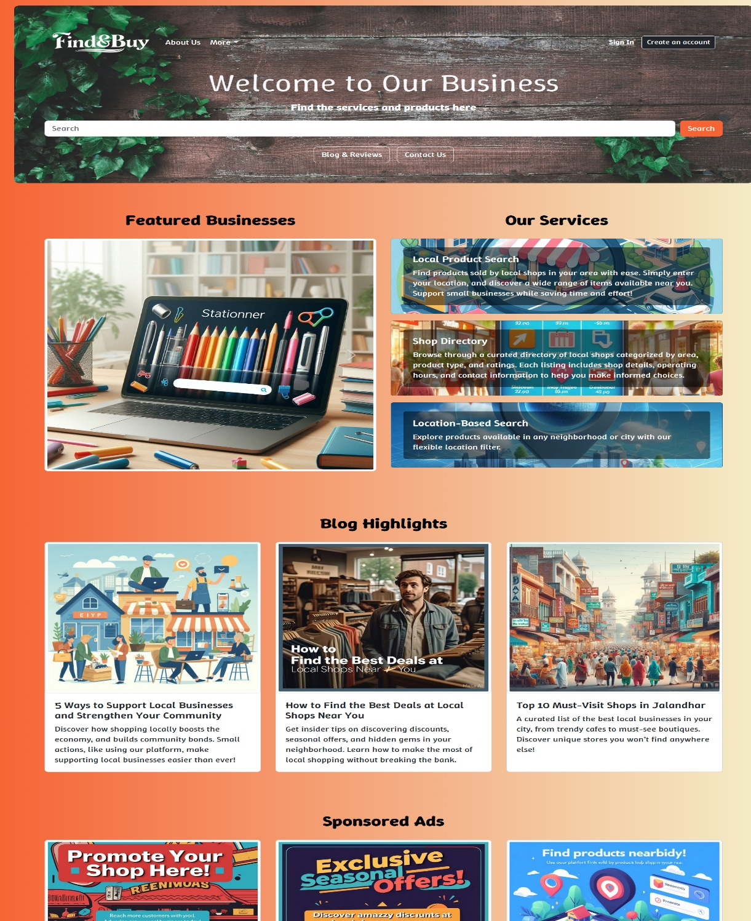

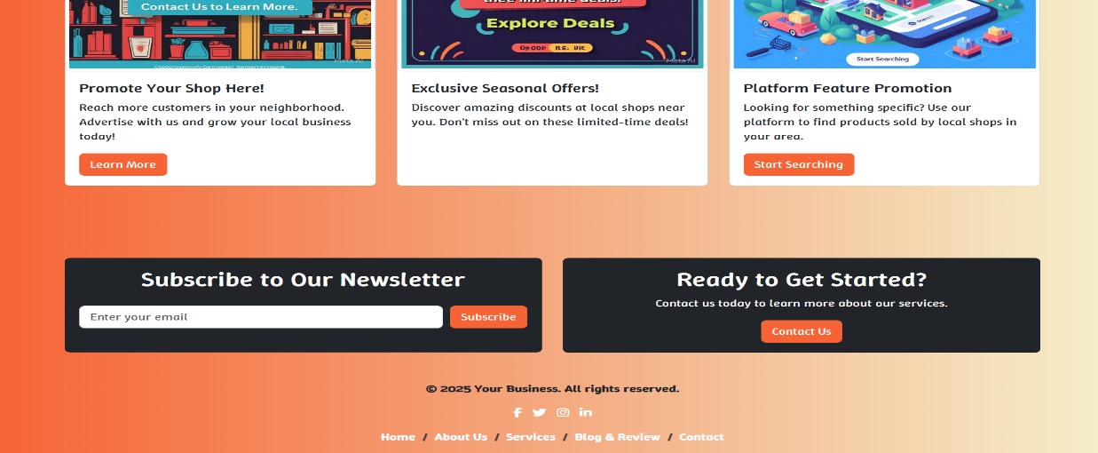

**PAGE 2:**

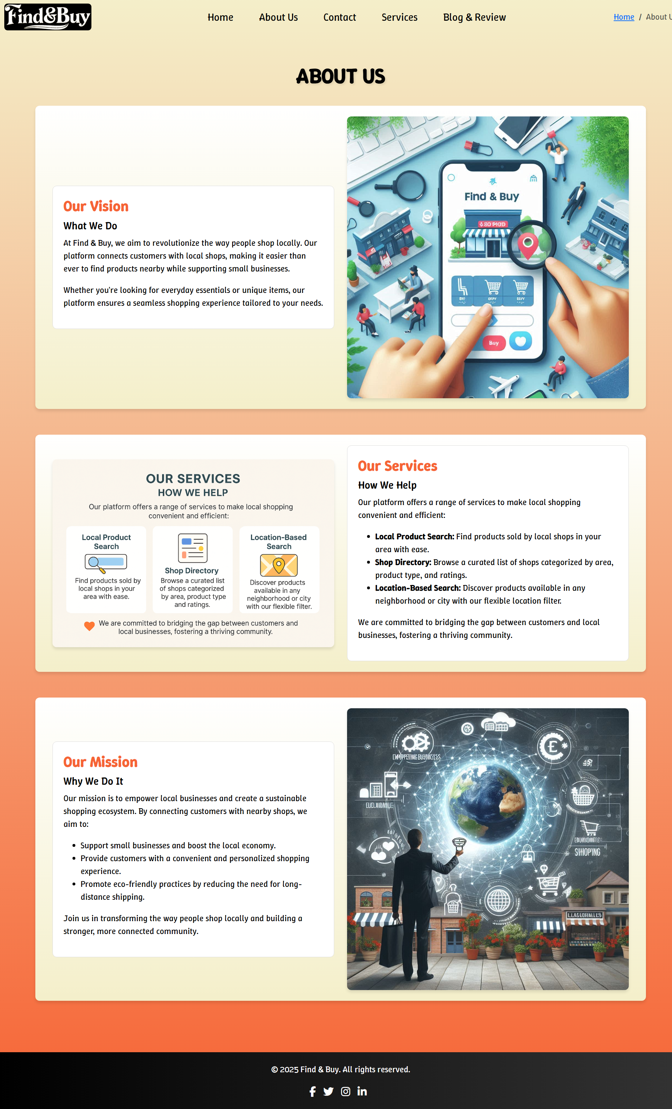

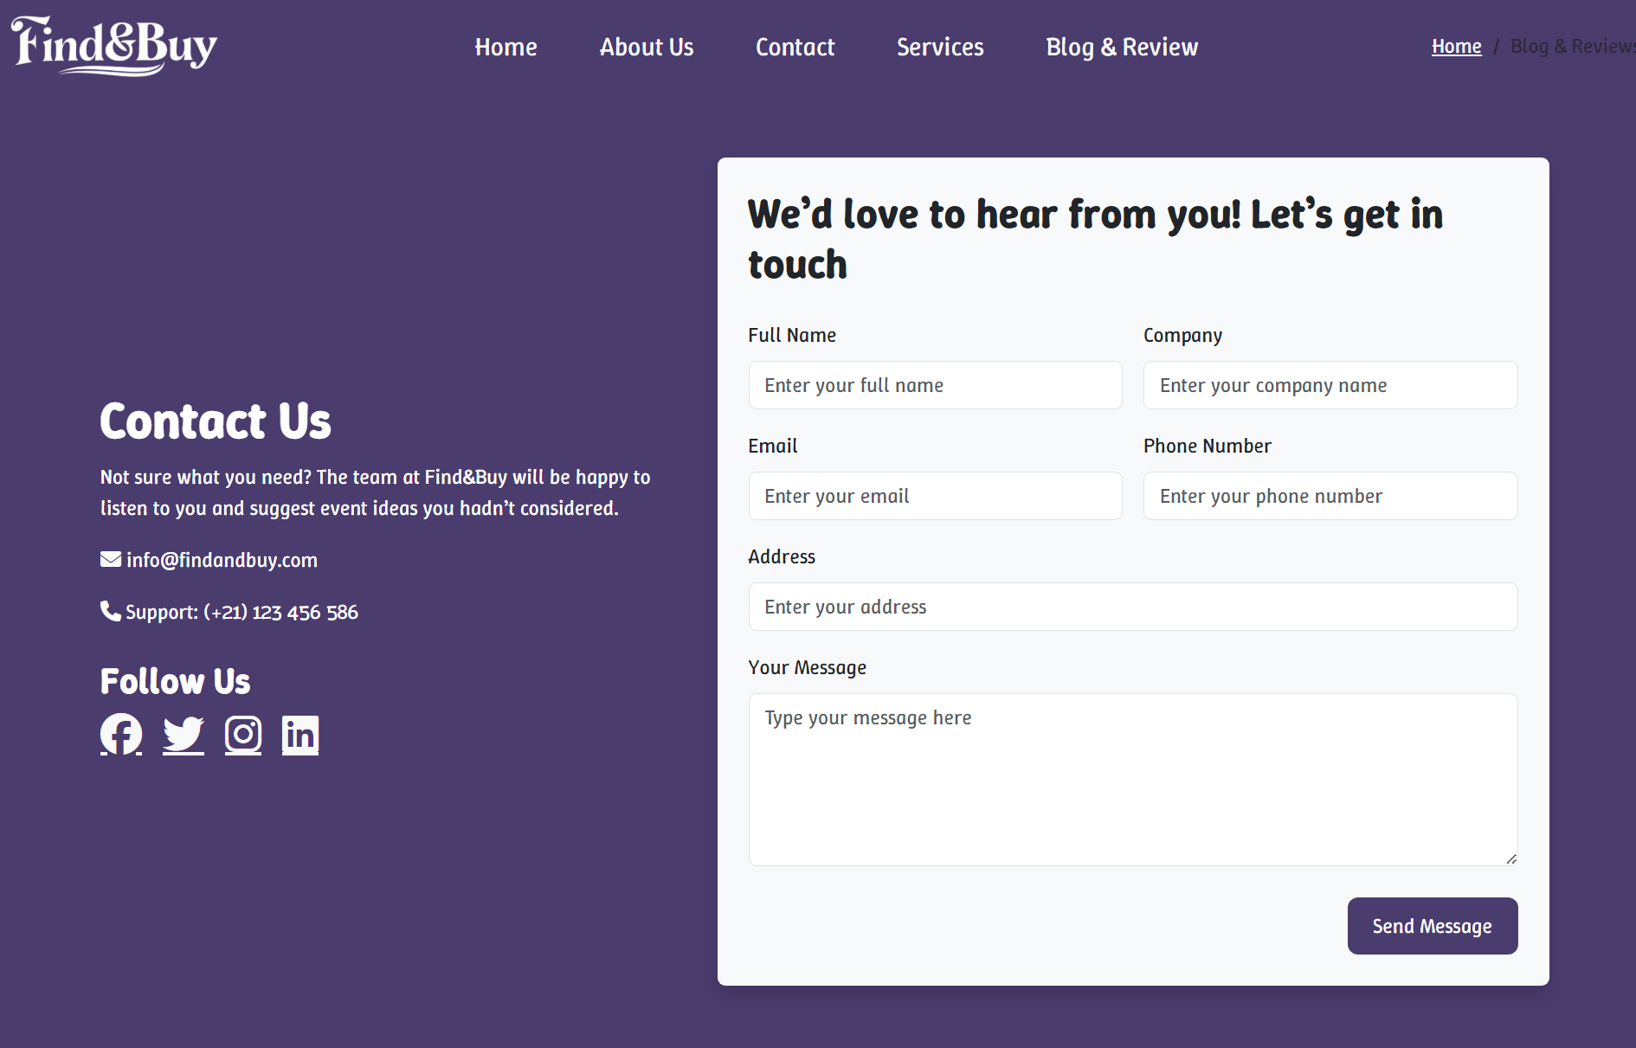**PAGE 3:**

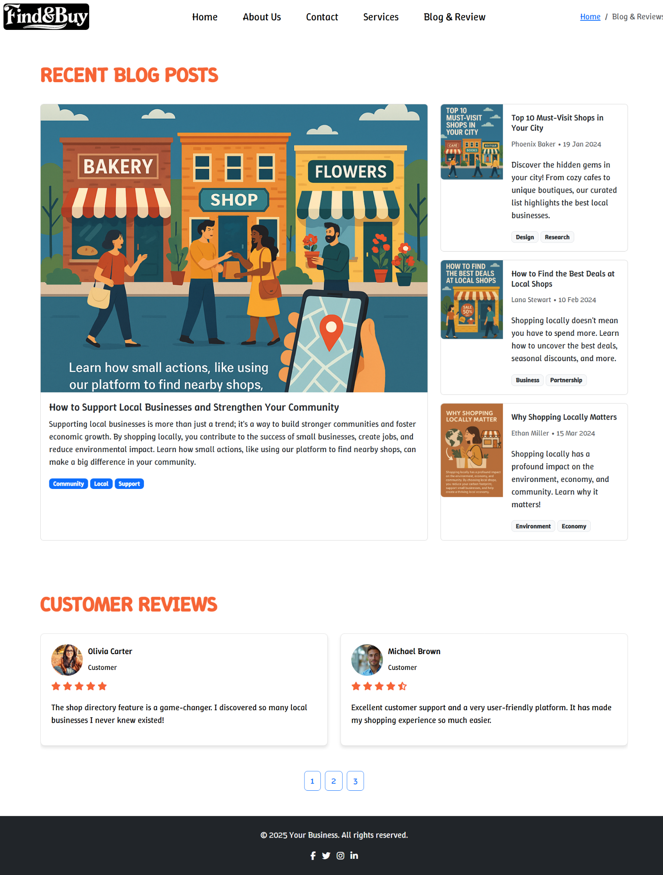**PAGE 4:**

**CODE**

**PAGE 1:**

<!DOCTYPE html>

<html lang="en">

<head>

    <meta charset="UTF-8">

    <meta name="viewport" content="width=device-width, initial-scale=1.0">

    <title>Home Page</title>

    <link rel="preconnect" href="https://fonts.googleapis.com">

    <link rel="preconnect" href="https://fonts.gstatic.com" crossorigin>

    <link href="https://fonts.googleapis.com/css2?family=Winky+Sans:ital,wght@0,300..900;1,300..900&display=swap" rel="stylesheet">

    <link rel="stylesheet" href="../bootstrap-5.3.3-dist/bootstrap-5.3.3-dist/css/bootstrap.min.css">

    <link rel="stylesheet" href="../fontawesome-free-6.7.2-web/css/all.min.css">

    <link rel="stylesheet" href="https://m3.material.io/styles/typography/fonts#aab470d4-ecd8-4f86-930f-af83a5391073">

    <script src="../bootstrap-5.3.3-dist/bootstrap-5.3.3-dist/js/bootstrap.bundle.min.js"></script>

    <script src="../node_modules/jquery/dist/jquery.js"></script>

    <style>

       body {

            background: linear-gradient(to right, #f66435, #f4efca);

            color: #000;

            font-family: 'Winky Sans', sans-serif;

        }

        .hero-section {

            background: url('./Images/tim-mossholder-07uiqD9LS6U-unsplash.jpg') center center/cover no-repeat;

            margin:20px;

            padding: 20px;

            border-radius: 8px;

        }

        .navbar-light .navbar-nav .nav-link {

            color: #ffffff;

        }

        .featured-businesses img{

            width: 300px;

            height: 200px;

            object-fit:contain;

            border-radius: 15px;

        }

        .card-background {

            position: relative;

            background-size: cover;

            background-position: center;

            color: white;

            padding: 20px;

            border-radius: 0.25rem;

        }

        .card-background .card-body {

            background: rgba(0, 0, 0, 0.5);

            padding: 15.5px;

            border-radius: 0.25rem;

        }

        .equal-height {

            display: flex;

            flex-direction: column;

            justify-content: stretch;

        }

        .btn-primary {

            background-color: #f66435;

            border-color: #f66435;

        }

        #contact{

            background-color: #f66435;

            border-color: #f66435;

            color: #ffffff;

        }

        .btn-primary:hover {

            background-color: #f4efca;

            border-color: #f4efca;

            color: #000;

        }

        .btn-outline-light {

            color: #ffffff;

            border-color: #ffffff;

        }

        .btn-outline-light:hover {

            background-color: #ffffff;

            color: #000;

        }

        #offer{

            padding-bottom: 69px;

        }

        #news{

            padding-bottom:39.5px;

        }

    </style>

</head>

<body class="container-fluid">

    <!-- Hero Section -->

    <section class="hero-section text-center text-light py-5">

        <div class="container">

            <nav class="navbar navbar-expand-lg navbar-light">

                <div class="container-fluid">

                    <a class="navbar-brand" href="#">

                        <img src="./Images/logo1-removebg-preview.png" alt="Logo" style="height: 50px;">

                    </a>

                        <ul class="navbar-nav">

                            <li class="nav-item"><a class="nav-link" href="Aboutus.html">About Us</a></li>

                            <li class="nav-item dropdown">

                                <a class="nav-link dropdown-toggle" href="#" id="navbarDropdown" role="button" data-bs-toggle="dropdown" aria-expanded="false">More</a>

                                <ul class="dropdown-menu menu-dark" aria-labelledby="navbarDropdown">

                                    <li><a class="dropdown-item" href="./blogreviews.html">Blog & Review</a></li>

                                    <li><a class="dropdown-item" href="./contact.html">Contact Us</a></li>

                                    <li><a class="dropdown-item" href="./services.html">Services</a></li>

                                </ul>

                            </li>

                        </ul>

                        <div class="ms-auto">

                            <!-- Sign In Button -->

                            <button class="btn btn-sm btn-link fw-semibold text-light" data-bs-toggle="modal" data-bs-target="#signInModal">Sign In</button>

                            <!-- Register Button -->

                            <button class="btn btn-sm btn-outline-light text-light bg-dark" data-bs-toggle="modal" data-bs-target="#registerModal">Create an account</button>

                        </div>

                </div>

            </nav>

            <h1 class="display-4 mt-4">Welcome to Our Business</h1>

            <p class="lead fw-bold">Find the services and products here</p>

            <form class="d-flex justify-content-center mb-4">

                <input class="form-control me-2" type="search" placeholder="Search" aria-label="Search">

                <button class="btn btn-primary" type="submit">Search</button>

            </form>

            <a href="./blogreviews.html" class="btn btn-outline-light me-2">Blog & Reviews</a>

            <a href="contact.html" class="btn btn-outline-light">Contact Us</a>

        </div>

    </section>

    <!-- Sign In Modal -->

    <div class="modal fade" id="signInModal" tabindex="-1" aria-labelledby="signInModalLabel" aria-hidden="true">

        <div class="modal-dialog modal-dialog-centered">

            <div class="modal-content">

                <div class="modal-header bg-primary text-white">

                    <h5 class="modal-title" id="signInModalLabel">Welcome Back!</h5>

                    <button type="button" class="btn-close btn-close-white" data-bs-dismiss="modal" aria-label="Close"></button>

                </div>

                <div class="modal-body">

                    <form onsubmit="return validateLogin();">

                        <div class="mb-3">

                            <label for="signInEmail" class="form-label">Email Address</label>

                            <input type="email" class="form-control" id="signInEmail" placeholder="Enter your email">

                        </div>

                        <div class="mb-3">

                            <label for="signInPassword" class="form-label">Password</label>

                            <input type="password" class="form-control" id="signInPassword" placeholder="Enter your password">

                        </div>

                        <button type="submit" class="btn btn-primary w-100">Sign In</button>

                    </form>

                    <div class="text-center mt-3">

                        <p class="mb-0">Don't have an account? <a href="#" class="text-primary" data-bs-toggle="modal" data-bs-target="#registerModal" data-bs-dismiss="modal">Register</a></p>

                    </div>

                </div>

            </div>

        </div>

    </div>

    <!-- Register Modal -->

    <div class="modal fade" id="registerModal" tabindex="-1" aria-labelledby="registerModalLabel" aria-hidden="true">

        <div class="modal-dialog modal-dialog-centered">

            <div class="modal-content">

                <div class="modal-header bg-success text-white">

                    <h5 class="modal-title" id="registerModalLabel">Create Your Account</h5>

                    <button type="button" class="btn-close btn-close-white" data-bs-dismiss="modal" aria-label="Close"></button>

                </div>

                <div class="modal-body">

                    <form>

                        <div class="mb-3">

                            <label for="registerName" class="form-label">Full Name</label>

                            <input type="text" class="form-control" id="registerName" placeholder="Enter your full name">

                        </div>

                        <div class="mb-3">

                            <label for="registerEmail" class="form-label">Email Address</label>

                            <input type="email" class="form-control" id="registerEmail" placeholder="Enter your email">

                        </div>

                        <div class="mb-3">

                            <label for="registerPassword" class="form-label">Password</label>

                            <input type="password" class="form-control" id="registerPassword" placeholder="Create a password">

                        </div>

                        <button type="submit" class="btn btn-success w-100">Register</button>

                    </form>

                    <div class="text-center mt-3">

                        <p class="mb-0">Already have an account? <a href="#" class="text-success" data-bs-toggle="modal" data-bs-target="#signInModal" data-bs-dismiss="modal">Sign In</a></p>

                    </div>

                </div>

            </div>

        </div>

    </div>

    <!-- Search Modal -->

    <div class="modal fade" id="searchModal" tabindex="-1" aria-labelledby="searchModalLabel" aria-hidden="true">

        <div class="modal-dialog modal-dialog-centered">

            <div class="modal-content text-center">

                <div class="modal-body">

                    <div class="spinner-border text-primary mb-3" role="status">

                        <span class="visually-hidden">Loading...</span>

                    </div>

                    <p>Searching for the item...</p>

                </div>

            </div>

        </div>

    </div>

    <!-- Featured Businesses-->

    <section class="py-5">

        <div class="container">

            <div class="row">

                <!-- Featured Businesses -->

                <div class="col-md-6">

                    <h2 class="text-center mb-4 fw-bold">Featured Businesses</h2>

                    <div id="bs" class="carousel slide" data-bs-ride="carousel">

                        <div class="carousel-inner">

                            <div class="carousel-item active">

                                <img src="./Images/stationary finder for a find&buy website.png" class="d-block w-100 rounded img-thumbnail" alt="Business 1">

                            </div>

                            <div class="carousel-item">

                                <img src="./Images/gadget finding for Find&Buy website.png" class="d-block w-100 rounded img-thumbnail" alt="Business 2">

                            </div>

                        </div>

                        <button class="carousel-control-prev" type="button" data-bs-target="#bs" data-bs-slide="prev">

                            <span class="carousel-control-prev-icon" ></span>

                            <span class="visually-hidden">Previous</span>

                        </button>

                        <button class="carousel-control-next" type="button" data-bs-target="#bs" data-bs-slide="next">

                            <span class="carousel-control-next-icon" ></span>

                            <span class="visually-hidden">Next</span>

                        </button>

                    </div>

                </div>

                <!-- Services/Features Overview -->

                <div class="col-md-6">

                    <h2 class="text-center fw-bold mb-4">Our Services</h2>

                    <div class="row">

                        <div class="col-12 mb-3">

                            <div class="card card-background" style="background-image: url('./Images/Local Product Search - Find products sold by local shops in your area with ease. Simply enter your location, and discover a wide range of items available near you. Support small businesses while saving time and effor.png');">

                                <div class="card-body">

                                    <h5 class="card-title">Local Product Search</h5>

                                    <p class="card-text">Find products sold by local shops in your area with ease. Simply enter your location, and discover a wide range of items available near you. Support small businesses while saving time and effort!</p>

                                </div>

                            </div>

                        </div>

                        <div class="col-12 mb-3">

                            <div class="card card-background" style="background-image: url('./Images/Shop\ Directory.png');">

                                <div class="card-body">

                                    <h5 class="card-title">Shop Directory</h5>

                                    <p class="card-text">Browse through a curated directory of local shops categorized by area, product type, and ratings. Each listing includes shop details, operating hours, and contact information to help you make informed choices.</p>

                                </div>

                            </div>

                        </div>

                        <div class="col-12 mb-3">

                            <div class="card card-background" style="background-image: url('./Images/Location-Based\ Search\ with\ a\ flexible\ location\ filter.png');">

                                <div class="card-body">

                                    <h5 class="card-title">Location-Based Search</h5>

                                    <p class="card-text">Explore products available in any neighborhood or city with our flexible location filter.</p>

                                </div>

                            </div>

                        </div>

                    </div>

                </div>

            </div>

        </div>

    </section>

    <!-- Blog/Resource Highlights -->

    <section id="blog" class="bh py-5">

        <div class="container">

            <h2 class="text-center fw-bold mb-4">Blog Highlights</h2>

            <div class="row">

                <div class="col-md-4">

                    <div class="card">

                        <img src="./Images/5 Ways to Support Local Businesses and Strengthen Your Community.png" class="card-img-top img-thumbnail" alt="Blog 1">

                        <div class="card-body">

                            <h5 class="card-title">5 Ways to Support Local Businesses and Strengthen Your Community</h5>

                            <p class="card-text">Discover how shopping locally boosts the economy, and builds community bonds. Small actions, like using our platform, make supporting local businesses easier than ever!</p>

                        </div>

                    </div>

                </div>

                <div class="col-md-4">

                    <div class="card">

                        <img src="./Images/WhatsApp Image 2025-02-16 at 16.56.56_18582f7c.jpg" class="card-img-top img-thumbnail" alt="Blog 2">

                        <div class="card-body">

                            <h5 class="card-title">How to Find the Best Deals at Local Shops Near You</h5>

                            <p class="card-text">Get insider tips on discovering discounts, seasonal offers, and hidden gems in your neighborhood. Learn how to make the most of local shopping without breaking the bank.</p>

                        </div>

                    </div>

                </div>

                <div class="col-md-4">

                    <div class="card">

                        <img src="./Images/Top 10 Must-Visit Shops in Jalandhar.png" class="card-img-top img-thumbnail" alt="Blog 3">

                        <div class="card-body">

                            <h5 class="card-title">Top 10 Must-Visit Shops in Jalandhar</h5>

                            <p class="card-text mb-4">A curated list of the best local businesses in your city, from trendy cafes to must-see boutiques. Discover unique stores you won’t find anywhere else!</p>

                        </div>

                    </div>

                </div>

            </div>

        </div>

    </section>

    <!-- Ads Section -->

    <section class="ads py-5">

        <div class="container">

            <h2 class="text-center fw-bold mb-4">Sponsored Ads</h2>

            <div class="row">

                <div class="col-md-4 mb-4">

                    <div class="card">

                        <img src="./Images/WhatsApp Image 2025-02-16 at 17.26.06_731372f6.jpg" class="card-img-top img-thumbnail" alt="Ad 1">

                        <div class="card-body">

                            <h5 class="card-title">Promote Your Shop Here!</h5>

                            <p class="card-text">Reach more customers in your neighborhood. Advertise with us and grow your local business today!</p>

                            <a href="#" class="btn btn-primary">Learn More</a>

                        </div>

                    </div>

                </div>

                <div class="col-md-4 mb-4">

                    <div class="card">

                        <img src="./Images/WhatsApp Image 2025-02-16 at 17.28.20_43306894.jpg" class="card-img-top img-thumbnail" alt="Ad 2">

                        <div class="card-body" id="offer">

                            <h5 class="card-title">Exclusive Seasonal Offers!</h5>

                            <p class="card-text mb-4">Discover amazing discounts at local shops near you. Don't miss out on these limited-time deals!</p>

                        </div>

                    </div>

                </div>

                <div class="col-md-4 mb-4">

                    <div class="card">

                        <img src="./Images/Platform Feature Promotion image with the title Find Products Nearby! and the content Looking for something specific_ Use our platform to find products sold by local shops in your area. with a CTA Start Searching.png"  class="img-thumbnail"alt="Ad 3">

                        <div class="card-body">

                            <h5 class="card-title">Platform Feature Promotion</h5>

                            <p class="card-text">Looking for something specific? Use our platform to find products sold by local shops in your area.</p>

                            <a href="#" class="btn btn-primary">Start Searching</a>

                        </div>

                    </div>

                </div>

            </div>

        </div>

    </section>

    <!-- Newsletter Signup and Action Button -->

    <section class="py-5 text-white">

        <div class="container">

            <div class="row">

                <!-- Newsletter Signup -->

                <div class="col-md-6 mb-4 mb-md-0">

                    <div class="card bg-dark text-white equal-height">

                        <div class="card-body" id="news">

                            <h2 class="text-center mb-4">Subscribe to Our Newsletter</h2>

                            <form class="d-flex justify-content-center">

                                <input class="form-control me-2" type="email" placeholder="Enter your email" aria-label="Email">

                                <button class="btn btn-primary" type="submit">Subscribe</button>

                            </form>

                        </div>

                    </div>

                </div>

                <!-- Action Button -->

                <div class="col-md-6">

                    <div class="card bg-dark text-white equal-height">

                        <div class="card-body text-center">

                            <h2>Ready to Get Started?</h2>

                            <p>Contact us today to learn more about our services.</p>

                            <a href="./contact.html" class="btn btn-light" id="contact">Contact Us</a>

                        </div>

                    </div>

                </div>

            </div>

        </div>

    </section>

    <!-- Footer -->

    <footer class="footer text-dark w-100 fw-bold">

        <div class="container text-center">

            <p>&copy; 2025 Your Business. All rights reserved.</p>

            <div class="social-icons">

                <a href="#" class="text-white me-2"><i class="fab fa-facebook-f"></i></a>

                <a href="#" class="text-white me-2"><i class="fab fa-twitter"></i></a>

                <a href="#" class="text-white me-2"><i class="fab fa-instagram"></i></a>

                <a href="#" class="text-white"><i class="fab fa-linkedin-in"></i></a>

            </div>

                <nav aria-label="breadcrumb ">

                    <ol class="breadcrumb justify-content-center mt-3">

                        <li class="breadcrumb-item active"><a href="home.html" class="text-decoration-none text-light">Home</a></li>

                        <li class="breadcrumb-item"><a href="Aboutus.html" class="text-decoration-none text-light">About Us</a></li>

                        <li class="breadcrumb-item"><a href="services.html" class="text-decoration-none text-light">Services</a></li>

                        <li class="breadcrumb-item"><a href="blogreviews.html" class="text-decoration-none text-light">Blog & Review</a></li>

                        <li class="breadcrumb-item"><a href="contact.html" class="text-decoration-none text-light">Contact</a></li>

                    </ol>

                </nav>

        </div>

    </footer>

    <script src="./signin.js"></script>

    <script>

        document.querySelector('form').addEventListener('submit', function (e) {

            e.preventDefault(); // Prevent form submission

            // Show the search modal

            const searchModal = new bootstrap.Modal(document.getElementById('searchModal'));

            searchModal.show();

            // Simulate a 2-second delay

            setTimeout(() => {

                searchModal.hide(); // Hide the modal after 2 seconds

            }, 2000);

        });

    </script>

</body>

</html>

function validateLogin() {

    let email = document.getElementById('signInEmail').value;

    let password = document.getElementById('signInPassword').value;

    let ve = "sam@gmail.com"; // Valid email

    let vp = "123456"; // Valid password

    if (email.trim() === "") {

        alert("Please enter your email.");

        return false;

    }

    if (password.trim() === "") {

        alert("Please enter your password.");

        return false;

    }

    if (email !== ve || password !== vp) {

        alert("Invalid email or password. Please try again.");

        return false;

    }

    alert("Login successful! Welcome!");

    return true;

}

**PAGE 2:**

<!DOCTYPE html>

<html lang="en">

<head>

    <meta charset="UTF-8">

    <meta name="viewport" content="width=device-width, initial-scale=1.0">

    <title>About Us</title>

    <link rel="preconnect" href="https://fonts.googleapis.com">

    <link rel="preconnect" href="https://fonts.gstatic.com" crossorigin>

    <link href="https://fonts.googleapis.com/css2?family=Winky+Sans:ital,wght@0,300..900;1,300..900&display=swap" rel="stylesheet">

    <link rel="stylesheet" href="../bootstrap-5.3.3-dist/bootstrap-5.3.3-dist/css/bootstrap.min.css">

    <link rel="stylesheet" href="../fontawesome-free-6.7.2-web/css/all.min.css">

    <style>

        body {

            font-family: 'Winky Sans', sans-serif;

            background: linear-gradient(to bottom, #f4efca, #f66435);

            color: #000;

        }

        .section-title {

            font-size: 2.5rem;

            font-weight: bold;

            text-align: center;

            margin-bottom: 2rem;

            text-transform: uppercase;

            color: #000000;

            text-shadow: 2px 2px 4px rgba(0, 0, 0, 0.1);

        }

        .about-section {

            margin-bottom: 2rem;

            padding: 20px;

            border-radius: 8px;

            background: linear-gradient(to bottom, #ffffff, #f4efca);

            box-shadow: 0 4px 6px rgba(0, 0, 0, 0.1);

        }

        .about-section img {

            border-radius: 8px;

            width: 100%;

            height: auto;

            box-shadow: 0 4px 6px rgba(0, 0, 0, 0.1);

        }

        .about-section .content {

            border: 1px solid #ddd;

            padding: 20px;

            border-radius: 8px;

            background-color: #fff;

        }

        .highlight {

            color: #f66435;

            font-weight: bold;

        }

        footer {

            background: linear-gradient(to right, #000, #333);

            color: #fff;

            padding: 20px 0;

        }

        footer .social-icons a {

            color: #fff;

            margin-right: 10px;

            font-size: 1.2rem;

        }

    </style>

</head>

<body>

    <!-- Navbar -->

    <nav class="navbar navbar-expand-lg navbar-light">

        <div class="container-fluid">

            <a class="navbar-brand" href="#">

                <img src="./Images/logo1-removebg-previewblack.png" class="rounded" alt="Logo" style="height: 50px;">

            </a>

            <div class="collapse navbar-collapse justify-content-center" id="navbarNav">

                <ul class="navbar-nav">

                    <li class="nav-item">

                        <a class="nav-link text-black fs-5 mx-3" href="home.html">Home</a>

                    </li>

                    <li class="nav-item">

                        <a class="nav-link text-black fs-5 mx-3" href="Aboutus.html">About Us</a>

                    </li>

                    <li class="nav-item">

                        <a class="nav-link text-black fs-5 mx-3" href="contact.html">Contact</a>

                    </li>

                    <li class="nav-item">

                        <a class="nav-link text-black fs-5 mx-3" href="services.html">Services</a>

                    </li>

                    <li class="nav-item">

                        <a class="nav-link text-black fs-5 mx-3" href="blogreviews.html">Blog & Review</a>

                    </li>

                </ul>

            </div>

            <!-- Breadcrumb -->

            <nav aria-label="breadcrumb">

                <ol class="breadcrumb mb-0">

                    <li class="breadcrumb-item"><a href="home.html">Home</a></li>

                    <li class="breadcrumb-item active" aria-current="page">About Us</li>

                </ol>

            </nav>

        </div>

    </nav>

    <div class="container py-5">

        <!-- Page Title -->

        <h1 class="section-title">About Us</h1>

        <!-- Section 1 -->

        <div class="row about-section align-items-center mb-5">

            <div class="col-md-6">

                <div class="content">

                    <h3 class="highlight">Our Vision</h3>

                    <h5>What We Do</h5>

                    <p>

                        At Find & Buy, we aim to revolutionize the way people shop locally. Our platform connects customers with local shops,

                        making it easier than ever to find products nearby while supporting small businesses.

                    </p>

                    <p>

                        Whether you're looking for everyday essentials or unique items, our platform ensures a seamless shopping experience

                        tailored to your needs.

                    </p>

                </div>

            </div>

            <div class="col-md-6">

                <img src="./Images/ourvision.png" alt="Our Vision">

            </div>

        </div>

        <!-- Section 2 -->

        <div class="row about-section align-items-center mb-5">

            <div class="col-md-6 order-md-2">

                <div class="content">

                    <h3 class="highlight">Our Services</h3>

                    <h5>How We Help</h5>

                    <p>

                        Our platform offers a range of services to make local shopping convenient and efficient:

                    </p>

                    <ul>

                        <li><strong>Local Product Search:</strong> Find products sold by local shops in your area with ease.</li>

                        <li><strong>Shop Directory:</strong> Browse a curated list of shops categorized by area, product type, and ratings.</li>

                        <li><strong>Location-Based Search:</strong> Discover products available in any neighborhood or city with our flexible location filter.</li>

                    </ul>

                    <p>

                        We are committed to bridging the gap between customers and local businesses, fostering a thriving community.

                    </p>

                </div>

            </div>

            <div class="col-md-6 order-md-1">

                <img src="./Images/ChatGPT Image Apr 5, 2025, 08_00_04 PM.png" alt="Our Services">

            </div>

        </div>

        <!-- Section 3 -->

        <div class="row about-section align-items-center mb-5">

            <div class="col-md-6">

                <div class="content">

                    <h3 class="highlight">Our Mission</h3>

                    <h5>Why We Do It</h5>

                    <p>

                        Our mission is to empower local businesses and create a sustainable shopping ecosystem.

                        By connecting customers with nearby shops, we aim to:

                    </p>

                    <ul>

                        <li>Support small businesses and boost the local economy.</li>

                        <li>Provide customers with a convenient and personalized shopping experience.</li>

                        <li>Promote eco-friendly practices by reducing the need for long-distance shipping.</li>

                    </ul>

                    <p>

                        Join us in transforming the way people shop locally and building a stronger, more connected community.

                    </p>

                </div>

            </div>

            <div class="col-md-6">

                <img src="./Images/our mission.png" alt="Our Mission">

            </div>

        </div>

    </div>

    <!-- Footer -->

    <footer class="footer text-center">

        <div class="container">

            <p>&copy; 2025 Find & Buy. All rights reserved.</p>

            <div class="social-icons">

                <a href="#"><i class="fab fa-facebook-f"></i></a>

                <a href="#"><i class="fab fa-twitter"></i></a>

                <a href="#"><i class="fab fa-instagram"></i></a>

                <a href="#"><i class="fab fa-linkedin-in"></i></a>

            </div>

        </div>

    </footer>

    <script src="../bootstrap-5.3.3-dist/bootstrap-5.3.3-dist/js/bootstrap.bundle.min.js"></script>

</body>

</html>

**PAGE 3:**

<!DOCTYPE html>

<html lang="en">

<head>

    <meta charset="UTF-8">

    <meta name="viewport" content="width=device-width, initial-scale=1.0">

    <title>Blog and Reviews</title>

    <link rel="preconnect" href="https://fonts.googleapis.com">

    <link rel="preconnect" href="https://fonts.gstatic.com" crossorigin>

    <link href="https://fonts.googleapis.com/css2?family=Winky+Sans:ital,wght@0,300..900;1,300..900&display=swap" rel="stylesheet">

    <link rel="stylesheet" href="../bootstrap-5.3.3-dist/bootstrap-5.3.3-dist/css/bootstrap.min.css">

    <link rel="stylesheet" href="../fontawesome-free-6.7.2-web/css/all.min.css">

    <script src="../bootstrap-5.3.3-dist/bootstrap-5.3.3-dist/js/bootstrap.bundle.min.js"></script>

    <style>

        body {

            font-family: 'Winky Sans', sans-serif;

            background: #fff;

            color: #000;

        }

        .section-title {

            font-size: 2.5rem;

            font-weight: bold;

            text-align: center;

            margin-bottom: 2rem;

            text-transform: uppercase;

            color: #f66435;

        }

        .review-card {

            border: 1px solid #ddd;

            border-radius: 8px;

            padding: 20px;

            box-shadow: 0 4px 6px rgba(0, 0, 0, 0.1);

            background: #fff;

        }

        .review-card .stars {

            color: #f66435;

        }

        .review-card img {

            margin-right: 10px;

        }

    </style>

</head>

<body>

    <!-- Navbar -->

    <nav class="navbar navbar-expand-lg navbar-light">

        <div class="container-fluid">

            <a class="navbar-brand" href="#">

                <img src="./Images/logo1-removebg-previewblack.png" class="rounded" alt="Logo" style="height: 50px;">

            </a>

            <div class="collapse navbar-collapse justify-content-center" id="navbarNav">

                <ul class="navbar-nav">

                    <li class="nav-item">

                        <a class="nav-link text-black fs-5 mx-3" href="home.html">Home</a>

                    </li>

                    <li class="nav-item">

                        <a class="nav-link text-black fs-5 mx-3" href="Aboutus.html">About Us</a>

                    </li>

                    <li class="nav-item">

                        <a class="nav-link text-black fs-5 mx-3" href="contact.html">Contact</a>

                    </li>

                    <li class="nav-item">

                        <a class="nav-link text-black fs-5 mx-3" href="services.html">Services</a>

                    </li>

                    <li class="nav-item">

                        <a class="nav-link text-black fs-5 mx-3" href="blogreviews.html">Blog & Review</a>

                    </li>

                </ul>

            </div>

            <!-- Breadcrumb -->

            <nav aria-label="breadcrumb">

                <ol class="breadcrumb mb-0">

                    <li class="breadcrumb-item"><a href="home.html">Home</a></li>

                    <li class="breadcrumb-item active" aria-current="page">Blog & Reviews</li>

                </ol>

            </nav>

        </div>

    </nav>

    <!-- Blog Section -->

<section class="py-5">

    <div class="container">

        <h1 class="section-title text-start">Recent Blog Posts</h1>

        <div class="row g-4">

            <!-- Main Blog -->

            <div class="col-lg-8">

                <div class="card h-100">

                    <img src="./Images/blog1.png" alt="Main Blog" class="card-img-top img-fluid">

                    <div class="card-body">

                        <h5 class="card-title">How to Support Local Businesses and Strengthen Your Community</h5>

                        <p class="card-text">

                            Supporting local businesses is more than just a trend; it's a way to build stronger communities and foster economic growth.

                            By shopping locally, you contribute to the success of small businesses, create jobs, and reduce environmental impact.

                            Learn how small actions, like using our platform to find nearby shops, can make a big difference in your community.

                        </p>

                        <div>

                            <span class="badge bg-primary">Community</span>

                            <span class="badge bg-primary">Local</span>

                            <span class="badge bg-primary">Support</span>

                        </div>

                    </div>

                </div>

            </div>

            <!-- Side Blogs -->

            <div class="col-lg-4">

                <div class="card mb-3">

                    <div class="row g-0">

                        <div class="col-4">

                            <img src="./Images/blog2.png" class="img-fluid rounded-start" alt="Side Blog 1">

                        </div>

                        <div class="col-8">

                            <div class="card-body">

                                <h6 class="card-title">Top 10 Must-Visit Shops in Your City</h6>

                                <p class="card-text"><small class="text-muted">Phoenix Baker • 19 Jan 2024</small></p>

                                <p class="card-text">Discover the hidden gems in your city! From cozy cafes to unique boutiques, our curated list highlights the best local businesses.</p>

                                <div>

                                    <span class="badge bg-light text-dark border">Design</span>

                                    <span class="badge bg-light text-dark border">Research</span>

                                </div>

                            </div>

                        </div>

                    </div>

                </div>

                <div class="card mb-3">

                    <div class="row g-0">

                        <div class="col-4">

                            <img src="./Images/blog3.png" class="img-fluid rounded-start" alt="Side Blog 2">

                        </div>

                        <div class="col-8">

                            <div class="card-body">

                                <h6 class="card-title">How to Find the Best Deals at Local Shops</h6>

                                <p class="card-text"><small class="text-muted">Lana Stewart • 10 Feb 2024</small></p>

                                <p class="card-text">Shopping locally doesn't mean you have to spend more. Learn how to uncover the best deals, seasonal discounts, and more.</p>

                                <div>

                                    <span class="badge bg-light text-dark border">Business</span>

                                    <span class="badge bg-light text-dark border">Partnership</span>

                                </div>

                            </div>

                        </div>

                    </div>

                </div>

                <div class="card">

                    <div class="row g-0">

                        <div class="col-4">

                            <img src="./Images/blog4.png" class="img-fluid rounded-start" alt="Side Blog 3">

                        </div>

                        <div class="col-8">

                            <div class="card-body">

                                <h6 class="card-title">Why Shopping Locally Matters</h6>

                                <p class="card-text"><small class="text-muted">Ethan Miller • 15 Mar 2024</small></p>

                                <p class="card-text">Shopping locally has a profound impact on the environment, economy, and community. Learn why it matters!</p>

                                <div>

                                    <span class="badge bg-light text-dark border">Environment</span>

                                    <span class="badge bg-light text-dark border">Economy</span>

                                </div>

                            </div>

                        </div>

                    </div>

                </div>

            </div>

        </div>

    </div>

</section>

    <!-- Reviews Section -->

    <section class="py-5">

        <div class="container">

            <h1 class="section-title text-start">Customer Reviews</h1>

            <div id="reviewsCarousel" class="carousel slide" data-bs-ride="carousel">

                <div class="carousel-inner">

                    <!-- Page 1 -->

                    <div class="carousel-item active">

                        <div class="row">

                            <!-- Review 1 -->

                            <div class="col-md-6 mb-4">

                                <div class="review-card">

                                    <div class="d-flex align-items-center">

                                        <img src="./Images/rg1.jpeg" class="rounded-circle" style="width: 60px; height: 60px; object-fit: cover;" alt="User 1">

                                        <div>

                                            <h6>Emily Johnson <span class="badge bg-success">Verified</span></h6>

                                            <small>Customer</small>

                                        </div>

                                    </div>

                                    <div class="stars mt-2">

                                        <i class="fas fa-star"></i>

                                        <i class="fas fa-star"></i>

                                        <i class="fas fa-star"></i>

                                        <i class="fas fa-star"></i>

                                        <i class="fas fa-star"></i>

                                    </div>

                                    <p class="mt-3">This platform is the best tool for finding local shops and products. Highly recommended!</p>

                                </div>

                            </div>

                            <!-- Review 2 -->

                            <div class="col-md-6 mb-4">

                                <div class="review-card">

                                    <div class="d-flex align-items-center">

                                        <img src="./Images/r1.jpg" class="rounded-circle" style="width: 60px; height: 60px; object-fit: cover;" alt="User 2">

                                        <div>

                                            <h6>Ethan Miller <span class="badge bg-success">Verified</span></h6>

                                            <small>Customer</small>

                                        </div>

                                    </div>

                                    <div class="stars mt-2">

                                        <i class="fas fa-star"></i>

                                        <i class="fas fa-star"></i>

                                        <i class="fas fa-star"></i>

                                        <i class="fas fa-star"></i>

                                        <i class="fas fa-star-half-alt"></i>

                                    </div>

                                    <p class="mt-3">I was hesitant to try this platform at first, but it exceeded all my expectations!</p>

                                </div>

                            </div>

                        </div>

                    </div>

                    <!-- Page 2 -->

                    <div class="carousel-item">

                        <div class="row">

                            <!-- Review 3 -->

                            <div class="col-md-6 mb-4">

                                <div class="review-card">

                                    <div class="d-flex align-items-center">

                                        <img src="./Images/rg2.jpg" class="rounded-circle" style="width: 60px; height: 60px; object-fit: cover;" alt="User 3">

                                        <div>

                                            <h6>Olivia Carter</h6>

                                            <small>Customer</small>

                                        </div>

                                    </div>

                                    <div class="stars mt-2">

                                        <i class="fas fa-star"></i>

                                        <i class="fas fa-star"></i>

                                        <i class="fas fa-star"></i>

                                        <i class="fas fa-star"></i>

                                        <i class="fas fa-star"></i>

                                    </div>

                                    <p class="mt-3">The shop directory feature is a game-changer. I discovered so many local businesses I never knew existed!</p>

                                </div>

                            </div>

                            <!-- Review 4 -->

                            <div class="col-md-6 mb-4">

                                <div class="review-card">

                                    <div class="d-flex align-items-center">

                                        <img src="./Images/r2.jpeg" class="rounded-circle" style="width: 60px; height: 60px; object-fit: cover;" alt="User 4">

                                        <div>

                                            <h6>Michael Brown</h6>

                                            <small>Customer</small>

                                        </div>

                                    </div>

                                    <div class="stars mt-2">

                                        <i class="fas fa-star"></i>

                                        <i class="fas fa-star"></i>

                                        <i class="fas fa-star"></i>

                                        <i class="fas fa-star"></i>

                                        <i class="fas fa-star-half-alt"></i>

                                    </div>

                                    <p class="mt-3">Excellent customer support and a very user-friendly platform. It has made my shopping experience so much easier.</p>

                                </div>

                            </div>

                        </div>

                    </div>

                    <!-- Page 3 -->

                    <div class="carousel-item">

                        <div class="row">

                            <!-- Review 5 -->

                            <div class="col-md-6 mb-4">

                                <div class="review-card">

                                    <div class="d-flex align-items-center">

                                        <img src="./Images/rg3.jpg" class="rounded-circle" style="width: 60px; height: 60px; object-fit: cover;" alt="User 5">

                                        <div>

                                            <h6>Sarah Wilson</h6>

                                            <small>Customer</small>

                                        </div>

                                    </div>

                                    <div class="stars mt-2">

                                        <i class="fas fa-star"></i>

                                        <i class="fas fa-star"></i>

                                        <i class="fas fa-star"></i>

                                        <i class="fas fa-star"></i>

                                        <i class="fas fa-star"></i>

                                    </div>

                                    <p class="mt-3">A fantastic platform for discovering local shops and supporting small businesses.</p>

                                </div>

                            </div>

                            <!-- Review 6 -->

                            <div class="col-md-6 mb-4">

                                <div class="review-card">

                                    <div class="d-flex align-items-center">

                                        <img src="./Images/r3.jpg" class="rounded-circle" style="width: 60px; height: 60px; object-fit: cover;" alt="User 6">

                                        <div>

                                            <h6>James Anderson <span class="badge bg-success">Verified</span></h6>

                                            <small>Customer</small>

                                        </div>

                                    </div>

                                    <div class="stars mt-2">

                                        <i class="fas fa-star"></i>

                                        <i class="fas fa-star"></i>

                                        <i class="fas fa-star"></i>

                                        <i class="fas fa-star"></i>

                                        <i class="fas fa-star-half-alt"></i>

                                    </div>

                                    <p class="mt-3">The location-based search feature is incredibly helpful. Highly recommended!</p>

                                </div>

                            </div>

                        </div>

                    </div>

                </div>

                <!-- Pagination -->

                <div class="d-flex justify-content-center mt-4">

                    <button class="btn btn-outline-primary me-2" type="button" data-bs-target="#reviewsCarousel" data-bs-slide-to="0" aria-current="true" aria-label="Page 1">1</button>

                    <button class="btn btn-outline-primary me-2" type="button" data-bs-target="#reviewsCarousel" data-bs-slide-to="1" aria-label="Page 2">2</button>

                    <button class="btn btn-outline-primary" type="button" data-bs-target="#reviewsCarousel" data-bs-slide-to="2" aria-label="Page 3">3</button>

                </div>

            </div>

        </div>

    </section>

    <!-- Footer -->

    <footer class="footer text-center py-4 bg-dark text-white">

        <div class="container">

            <p>&copy; 2025 Your Business. All rights reserved.</p>

            <div class="social-icons">

                <a href="#" class="text-white me-2"><i class="fab fa-facebook-f"></i></a>

                <a href="#" class="text-white me-2"><i class="fab fa-twitter"></i></a>

                <a href="#" class="text-white me-2"><i class="fab fa-instagram"></i></a>

                <a href="#" class="text-white"><i class="fab fa-linkedin-in"></i></a>

            </div>

        </div>

    </footer>

</body>

</html>

**PAGE 4:**

<!DOCTYPE html>

<html lang="en">

<head>

    <meta charset="UTF-8">

    <meta name="viewport" content="width=device-width, initial-scale=1.0">

    <title>Contact Us</title>

    <link rel="preconnect" href="https://fonts.googleapis.com">

    <link rel="preconnect" href="https://fonts.gstatic.com" crossorigin>

    <link href="https://fonts.googleapis.com/css2?family=Winky+Sans:ital,wght@0,300..900;1,300..900&display=swap" rel="stylesheet">

    <link rel="stylesheet" href="../bootstrap-5.3.3-dist/bootstrap-5.3.3-dist/css/bootstrap.min.css">

    <link rel="stylesheet" href="../fontawesome-free-6.7.2-web/css/all.min.css">

    <script src="../bootstrap-5.3.3-dist/bootstrap-5.3.3-dist/js/bootstrap.bundle.min.js"></script>

    <style>

         body {

            background: #4b3c6e;

            color: #fff;

            font-family: 'Winky Sans', sans-serif;

        }

        .contact-form {

            background: #fff;

            color: #000;

            border-radius: 10px;

            padding: 30px;

            box-shadow: 0 4px 10px rgba(0, 0, 0, 0.2);

        }

        .btn-custom {

            background-color: #4b3c6e;

            color: #fff;

            border-radius: 8px;

            padding: 10px 20px;

            border: none;

        }

        .btn-custom:hover {

            background-color: #3a2d56;

        }

        .social-icons a {

            color: #fff;

            margin-right: 15px;

            text-decoration: none;

        }

        .social-icons a:hover {

            color: #f4efca;

        }

    </style>

</head>

<body>

    <!-- Navbar -->

    <nav class="navbar navbar-expand-lg navbar-light">

        <div class="container-fluid">

            <a class="navbar-brand" href="home.html">

                <img src="./Images/logo1-removebg-preview.png" class="rounded" alt="Logo" style="height: 50px;">

            </a>

            <div class="collapse navbar-collapse justify-content-center" id="navbarNav">

                <ul class="navbar-nav">

                    <li class="nav-item">

                        <a class="nav-link text-light fs-5 mx-3" href="home.html">Home</a>

                    </li>

                    <li class="nav-item">

                        <a class="nav-link text-light fs-5 mx-3" href="Aboutus.html">About Us</a>

                    </li>

                    <li class="nav-item">

                        <a class="nav-link text-light fs-5 mx-3" href="contact.html">Contact</a>

                    </li>

                    <li class="nav-item">

                        <a class="nav-link text-light fs-5 mx-3" href="services.html">Services</a>

                    </li>

                    <li class="nav-item">

                        <a class="nav-link text-light fs-5 mx-3" href="blogreviews.html">Blog & Review</a>

                    </li>

                </ul>

            </div>

            <!-- Breadcrumb -->

            <nav aria-label="breadcrumb">

                <ol class="breadcrumb mb-0">

                    <li class="breadcrumb-item "><a href="home.html" class="text-light">Home</a></li>

                    <li class="breadcrumb-item active " aria-current="page">Blog & Reviews</li>

                </ol>

            </nav>

        </div>

    </nav>

     <!-- Contact Section -->

     <div class="container py-5">

        <div class="row g-4 align-items-center">

            <!-- Left Section: Contact Info -->

            <div class="col-md-5">

                <h1 class="fw-bold">Contact Us</h1>

                <p>Not sure what you need? The team at Find&Buy will be happy to listen to you and suggest event ideas you hadn’t considered.</p>

                <p><i class="fas fa-envelope"></i> info@findandbuy.com</p>

                <p><i class="fas fa-phone"></i> Support: (+21) 123 456 586</p>

                <h3 class="fw-bold mt-4">Follow Us</h3>

                <div class="d-flex gap-3">

                    <a href="#" class="fab fa-facebook fa-2x text-light"></a>

                    <a href="#" class="fab fa-twitter fa-2x text-light"></a>

                    <a href="#" class="fab fa-instagram fa-2x text-light"></a>

                    <a href="#" class="fab fa-linkedin fa-2x text-light"></a>

                </div>

            </div>

            <!-- Right Section: Contact Form -->

            <div class="col-md-7">

                <div class="bg-light text-dark p-4 rounded shadow">

                    <h2 class="fw-bold mb-4">We’d love to hear from you! Let’s get in touch</h2>

                    <form>

                        <div class="row g-3">

                            <div class="col-md-6">

                                <label for="fullName" class="form-label">Full Name</label>

                                <input type="text" class="form-control" id="fullName" placeholder="Enter your full name" required>

                            </div>

                            <div class="col-md-6">

                                <label for="company" class="form-label">Company</label>

                                <input type="text" class="form-control" id="company" placeholder="Enter your company name">

                            </div>

                            <div class="col-md-6">

                                <label for="email" class="form-label">Email</label>

                                <input type="email" class="form-control" id="email" placeholder="Enter your email" required>

                            </div>

                            <div class="col-md-6">

                                <label for="phone" class="form-label">Phone Number</label>

                                <input type="tel" class="form-control" id="phone" placeholder="Enter your phone number">

                            </div>

                            <div class="col-12">

                                <label for="address" class="form-label">Address</label>

                                <input type="text" class="form-control" id="address" placeholder="Enter your address">

                            </div>

                            <div class="col-12">

                                <label for="message" class="form-label">Your Message</label>

                                <textarea class="form-control" id="message" rows="5" placeholder="Type your message here" required></textarea>

                            </div>

                        </div>

                        <div class="text-end mt-4">

                            <button type="submit" class="btn btn-custom">Send Message</button>

                        </div>

                    </form>

                </div>

            </div>

        </div>

    </div></body>

</html>